**LABORATORIO 7**

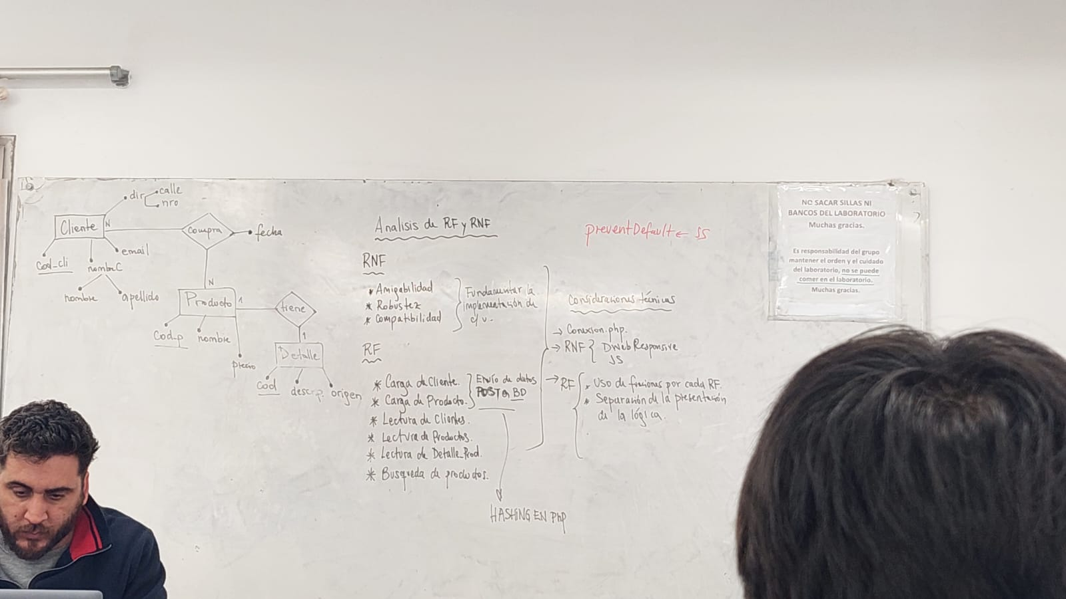

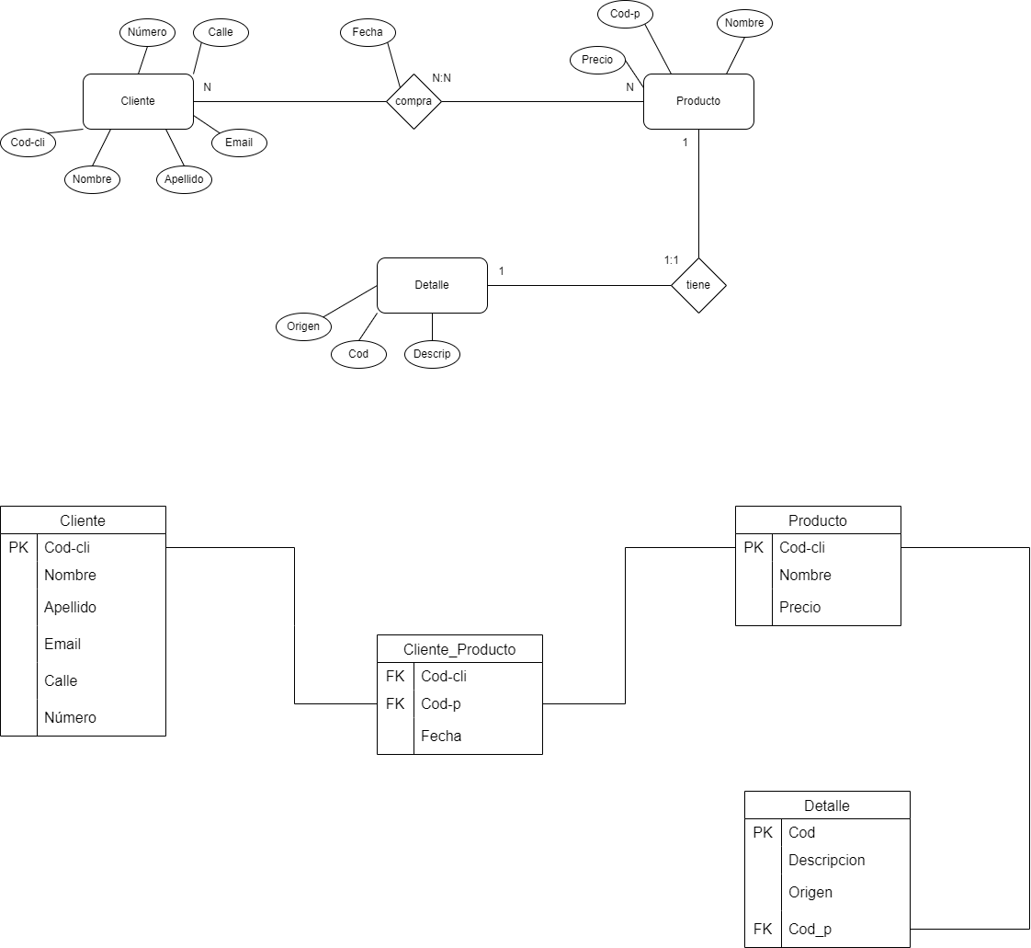

Requerimientos Funcionales

1. Registro de Cliente/Usuario
2. Registro de Producto
3. Lectura de Clientes/Usuario
4. Lectura de Productos
5. Lectura de Detalles de Productos
6. Búsqueda de productos

1.

| Actor | Usuarios (Clientes) |
| --- | --- |
| Requerimiento/Funcionalidad | Registro cliente |
| Descripción | Un usuario registra un cliente mediante su id de cliente, nombre completo, email y dirección |

Contratos

**Precondición**: Colocar los datos en el formulario

**Postcondición**: El cliente queda ingresado en la base de datos.

2.

| Actor | Usuario |
| --- | --- |
| Requerimiento/Funcionalidad | Registro Producto |
| Descripción | Un usuario registra el nombre y el precio |

Contratos

**Precondición**: Colocar los datos en el formulario

**Postcondición**: El producto queda ingresado en la base de datos.

3.

| Actor | Usuarios |
| --- | --- |
| Requerimiento/Funcionalidad | Lectura de clientes |
| Descripción | Un usuario visualiza los clientes ingresados en la base de datos, con su id, nombre completo, email y dirección correspondientes |

Contratos

**Precondición**: El usuario debe de haber ingresado al menos un cliente en la base de datos.

**Postcondición**: El usuario visualiza correctamente todos los clientes ingresados a la Base de Datos

4.

| Actor | Usuarios |
| --- | --- |
| Requerimiento/Funcionalidad | Lectura de Productos |
| Descripción | Un usuario visualiza los productos ingresados en la base de datos, con su código, nombre y precio correspondientes |

Contratos

**Precondición**: El usuario debe de haber ingresado al menos un producto en la base de datos.

**Postcondición**: El usuario visualiza correctamente todos los productos ingresados a la Base de Datos

5.

| Actor | Usuarios |
| --- | --- |
| Requerimiento/Funcionalidad | Lectura de Detalles de Productos |
| Descripción | Un usuario visualiza los detalles de los productos ingresados en la base de datos, con su código, nombre y precio correspondientes. |

Contratos

**Precondición**: El usuario debe de haber ingresado al menos un producto en la base de datos.

**Postcondición**: El usuario visualiza correctamente todos los detalles de los productos ingresados a la Base de Datos.

6.

| Actor | Usuarios |
| --- | --- |
| Requerimiento/Funcionalidad | Búsqueda de productos |
| Descripción | Un usuario busca los productos ingresados en la base de datos, con su código, nombre y precio correspondientes. |

Contratos

**Precondición**: El usuario debe de haber ingresado al menos un producto en la base de datos.

**Postcondición**: El usuario encontrará el producto ingresado a la Base de Datos.

**Requerimientos no funcionales**:

* Usabilidad
  + Fundamentación: La interfaz de usuario debe ser intuitiva y fácil de usar, permitiendo que los usuarios realicen sus tareas con eficiencia.
* Compatibilidad:
  + Fundamentación: La interfaz de usuario debe ajustarse automáticamente a diferentes tamaños de pantalla y resoluciones.